18. 5. 2018

Vývoj indexů cen v zahraničním obchodě  
v 1. čtvrtletí 2018

Ceny vývozu se v 1. čtvrtletí 2018 proti 4. čtvrtletí 2017 nezměnily, ceny dovozu se snížily o 0,5 %, směnné relace dosáhly hodnoty 100,5 %. Meziročně se ceny vývozu v 1. čtvrtletí snížily o 4,4 %, ceny dovozu o 6,1 %, směnné relace dosáhly hodnoty 101,8 %.

# Mezičtvrtletní hodnocení:

Ceny vývozu se v 1. čtvrtletí 2018 proti 4. čtvrtletí 2017 nezměnily (ve 4. čtvrtletí 2017 klesly o 0,8 %). Ceny minerálních paliv vzrostly o 2,1 %, ceny polotovarů o 0,8 % a ceny ostatních surovin o 0,7 %. Klesly zejména ceny potravin o 1,5 %, průmyslového spotřebního zboží o 0,8 % a ceny strojů a dopravních prostředků o 0,3 %.

Ceny dovozu v 1. čtvrtletí 2018 proti 4. čtvrtletí 2017 klesly o 0,5 % (ve 4. čtvrtletí 2017 shodně o 0,5 %). Ceny průmyslového spotřebního zboží se snížily o 2,1 %, strojů a dopravních prostředků o 1,8 % a ceny potravin o 1,3 %. Nejvíce se zvýšily ceny minerálních paliv o 4,6 %.

Směnné relace v 1. čtvrtletí 2018 proti 4. čtvrtletí 2017 dosáhly hodnoty 100,5 % (ve 4. čtvrtletí 2017 hodnota 99,7 %). Pozitivních hodnot směnných relací dosáhly stroje a dopravní prostředky (101,5 %), průmyslové spotřební zboží (101,3 %) a polotovary (100,9 %). Negativní hodnoty zaznamenala zejména minerální paliva (97,6 %), ostatní suroviny (99,6 %) a chemikálie (99,7 %).

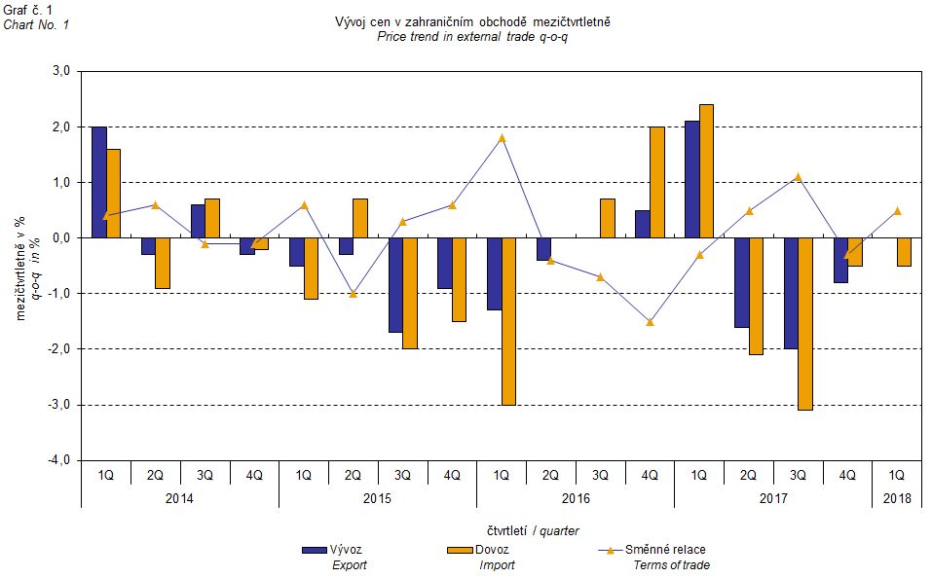Vývoj cen zahraničního obchodu významně ovlivňoval rovněž kurz koruny k hlavním zahraničním měnám. Do mezičtvrtletního indexu kurzu byly zahrnuty dvě nejvýznamnější měny z hlediska českého zahraničního obchodu, tedy EUR a USD. Mezičtvrtletní indexy kurzů CZK k těmto měnám byly váženy váhou, která těmto zahraničním měnám přísluší v indexu vývozních cen, resp. dovozních cen.

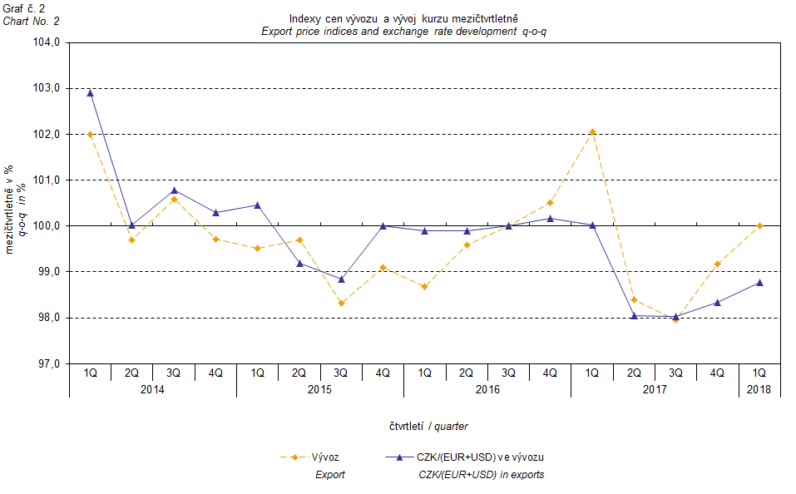

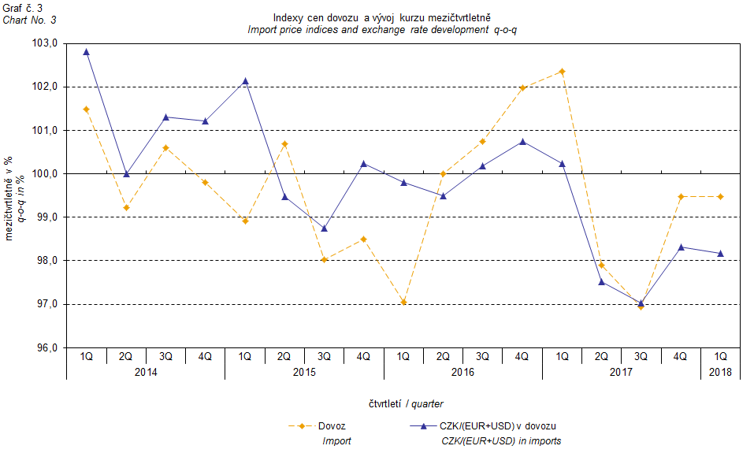

Z výše uvedených grafů č. 2 a 3 je patrné, že v případě vývozu i dovozu jsou ceny zahraničního obchodu vázány na kurzové vlivy. Kontrakty se zahraničními subjekty jsou zpravidla uzavírány na delší časové období a čím je období kontraktu delší, tím je vazba na kurzy silnější.

# Meziroční hodnocení:

Vývozní ceny se v 1. čtvrtletí 2018 snížily o 4,4 % (ve 4. čtvrtletí 2017 o 2,4 %). Nejvíce klesly ceny minerálních paliv o 11,7 %, průmyslového spotřebního zboží o 5,5 % a ceny strojů a dopravních prostředků o 5,2 %. Rostly pouze ceny nápojů a tabáku o 1,7 %.

Dovozní ceny v 1. čtvrtletí 2018 klesly o 6,1 % (ve 4. čtvrtletí 2017 o 3,2 %). Ceny strojů a dopravních prostředků se snížily o 8,7 %, potravin o 7,7 % a průmyslového spotřebního zboží o 6,8 %. Zvýšily se pouze ceny nápojů a tabáku o 3,9 %.

Směnné relace se meziročně v 1. čtvrtletí 2018 zvýšily na hodnotu 101,8 % (ve 4. čtvrtletí 2017 hodnota 100,8 %) a druhý měsíc zůstaly v pozitivních hodnotách – viz graf č. 4. Nejvyšší pozitivní hodnoty směnných relací dosáhly ostatní suroviny (109,2 %), stroje a dopravní prostředky (103,8 %) a potraviny (103,7 %). Negativní hodnoty směnných relací zaznamenala zejména minerální paliva (90,9 %) a chemikálie (98,2 %).

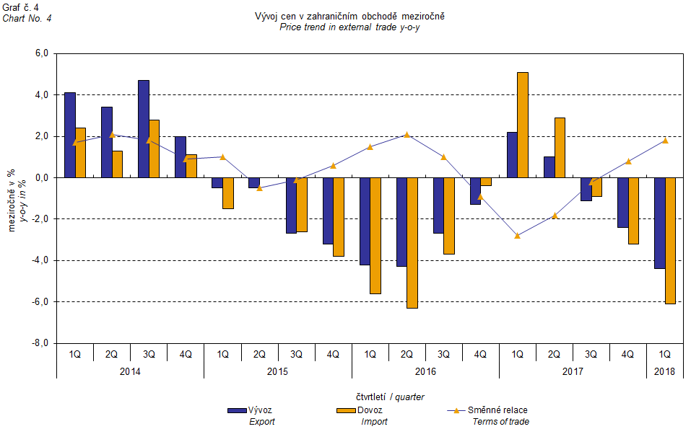

# Meziroční kurzově očištěné indexy cen zahraničního obchodu

ČSÚ počítá také meziroční indexy cen zahraničního obchodu očištěné o kurzové vlivy. Postupuje se tak, že ceny v cizích měnách vykázané za aktuální měsíc jsou **přepočteny** na české koruny **kurzem** stejného měsíce **minulého roku**. Spolu s cenami vykazovanými v CZK vstupují do výpočtu váženého průměru. Tento kurzově očištěný bazický cenový index je vztažen k neočištěnému bazickému cenovému indexu stejného měsíce minulého roku, tím je spočten měsíční meziroční očištěný cenový index. Od roku 2017 se analogicky počítají také čtvrtletní očištěné indexy. **Rozdíly mezi očištěnými a neočištěnými cenovými indexy mohou být značné**, dobře viditelné jsou z grafů č. 6 a 7, například v prvním čtvrtletí roku 2018.

Použitá metoda z řady praktických důvodů neumožňuje 100% kurzové očištění, protože všechny realizace v cizích měnách nejsou v cizích měnách vykazovány; tento podíl činí do 30 %. Z uvedeného vyplývá, že **při** **plném kurzovém očištění** **by se rozdíly** mezi publikovanými cenovými indexy a kurzově očištěnými cenovými indexy pravděpodobně dále **zvětšovaly**.

Z výše popsaných kurzově očištěných indexů lze vytvořit také kurzově očištěný rozklad přírůstků indexů cen. Tabulka 1 uvádí **publikovaný a kurzově očištěný rozklad přírůstků** indexů cen vývozu a dovozu, s rozšířením o nejvýznamnější dvoumístné skupiny SITC 7. Tento rozklad dobře ilustruje, kolika procentními body každá skupina "kurzově přispívala" do indexu.

Obecně platí, že kurzový vliv snižuje cenové indexy zahraničního obchodu, pokud koruna v úhrnu proti zahraničním měnám posiluje. Naopak kurzový vliv působí na zvyšování indexů cen, pokud koruna v úhrnu proti zahraničním měnám oslabuje.

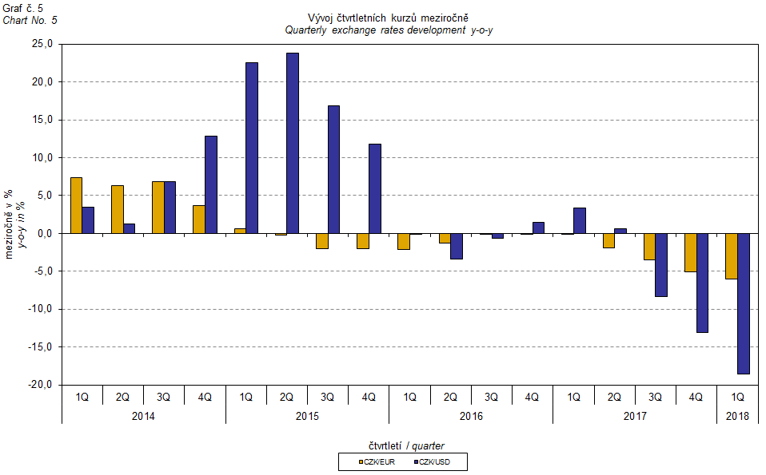

Z následujících grafů č. 6 a 7 je patrné, jak významně kurzový vliv působil na výši indexů cen vývozu a dovozu.

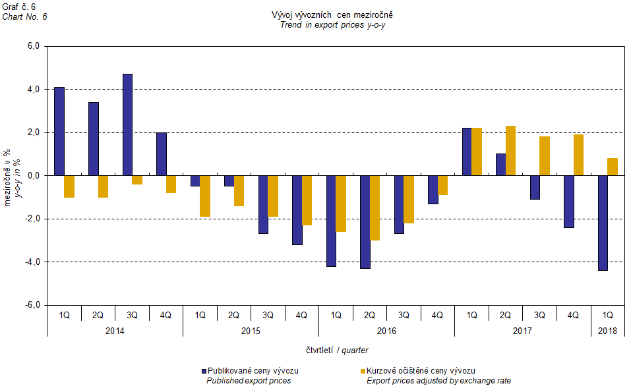

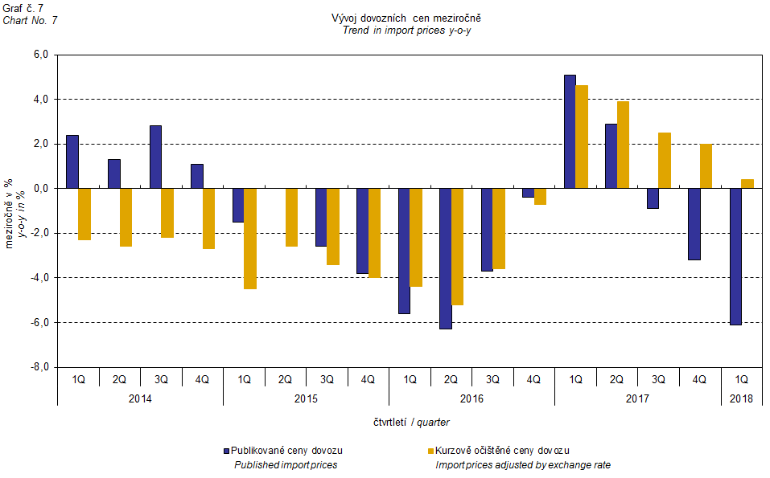

Z grafu č. 8 je patrné působení kurzového vlivu na meziroční směnné relace.

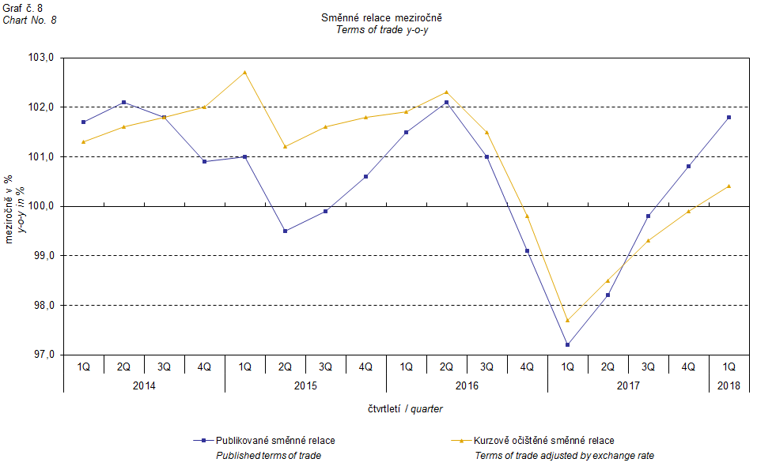

Graf č. 9 ukazuje vývoj hodnoty směnných relací, pokud se ze sledování vyloučí skupina minerálních paliv.

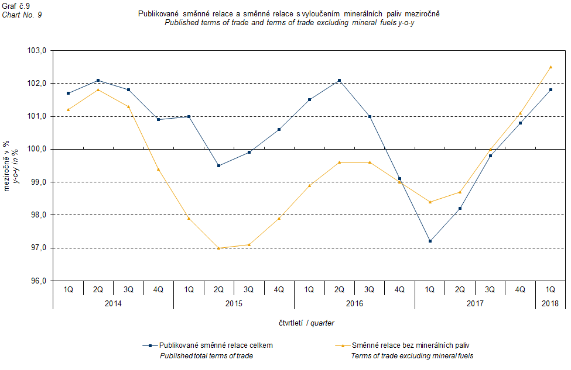

V grafu č. 9 můžeme pozorovat vliv minerálních paliv, který do 4. čtvrtletí 2016 zvyšoval celkovou hodnotu meziročních směnných relací. V 1. čtvrtletí 2017 se situace obrátila a minerální paliva začala směnné relace snižovat. Souvisí to pochopitelně s vývojem cen na světových trzích, zejména ropy. Dovozní ceny, které mají proti cenám vývozním vyšší podíl surovin, reagují citlivěji na cenové turbulence. Při růstu cen surovin se proto směnné relace zpravidla snižují, a naopak při poklesu cen surovin směnné relace rostou.

# Závěrečné shrnutí

Kurzový vliv meziročně v 1. čtvrtletí 2018 způsobil pokles indexu vývozních a dovozních cen; bez vlivu kurzu však indexy cen rostly. Vývozní ceny meziročně klesly méně než ceny dovozní, proto směnné relace dostáhly pozitivních hodnot. S vyloučením kurzového vlivu zůstaly směnné relace také pozitivní. Hodnoty bez kurzového vlivu odpovídají kurzově očištěným indexům – viz grafy č. 6, 7 a 8.



Závěrečná tabulka uvádí publikované **neočištěné** indexy cen zahraničního obchodu.



**Zpracoval:** Ing. Vladimír Klimeš, odbor statistiky cen

**Ředitel odboru:** RNDr. Jiří Mrázek, tel. 274 052 533